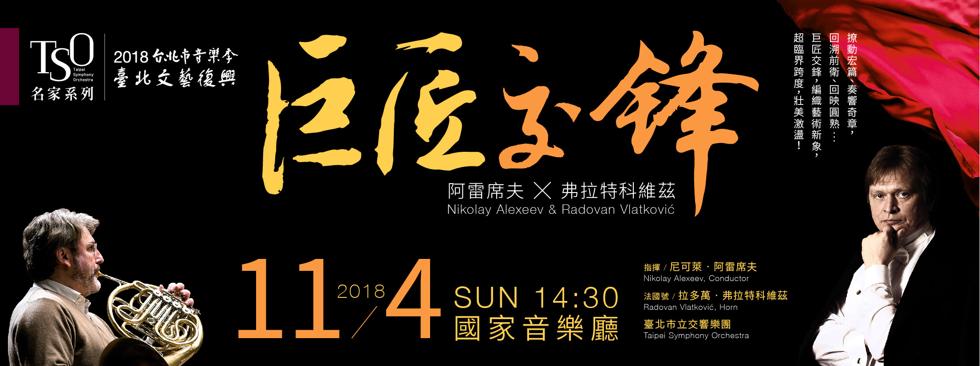
2018臺北市音樂季【TSO名家系列】《巨匠交鋒》
【北北基市政府員工專屬限時優惠訂票單】
姓名 |  |  |  | 填寫日期 | 107年 月 日
服務單位 |  |  |  | 科組室
辦公室電話/分機 |  |  |  | 手機
演出日期/地點/票價 |  | 300元  *恕不折扣 | 500元  400元 | 800元  640元 |  | 1200元  960元 | 1500元  1200元
11月4日（日）14:30 | 國家音樂廳
票價小計： 元 × 張= 總共 元

【取票、付款方式】
□親至北市交辦公室取票付現(請攜此訂票表，週一~週五，09:00-12:00、13:30-17:00)
□音樂會寄票處現場付現金取票(音樂會當日開演前40分鐘起，於國家音樂廳信義路側G樓1號門售票口旁「臺北市立交響樂團櫃台」取票，近捷運中正紀念堂站)。
- 請用藍、黑筆正楷書寫，詳細填妥後於11/1(四)前將此訂票表傳真至
FAX/ 02-2577-8244。
- 傳真後請立即來電確認 (Tel / 02- 2578-6731分機723 羅先生)
- 親領票券請親至本團（臺北市八德路三段25號7樓），需以現金方式付款。
- 回傳方式：填寫完畢後請將表格以傳真方式回傳至(02) 2577-8244，或E-Mail至josephluotso93@gmail.com

如有疑問，歡迎來電諮詢專人：臺北市立交響樂團研究推廣組羅元谷先生
電話：(02) 2578-6731分機723 Email: josephluotso93@gmail.com

臺北市立交響樂團 × 慕尼黑音樂大賽首獎得主，國際樂壇當紅法國號演奏家弗拉特科維茲，攜手「卡拉揚指揮大賽」首獎得主－阿雷席夫，兩大名家，重量級合作。
法國號名家─演出法國號大師之子理查‧史特勞斯所作法國號協奏曲；
俄國指揮大師─演譯濃烈俄羅斯風格《春之季》。
精選曲目，大師交鋒，帶給您精彩紛呈的音樂饗宴！

